Einkaufswagen-Chip mit SolidEdge

- Konstruktion des Zylinder | - Einstellungen vornehmen  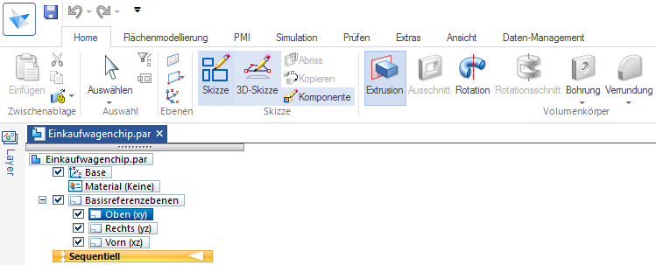
- Auswahl: Kreis über Mittelpunkt
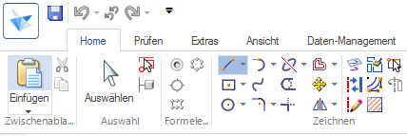
- Durchmesser:
23 mm per Tastatur eingeben
- mit ENTER-Taste bestätigen
- Skizze schließen

 | - Höhe des Chips eingeben: 2 mm
- Text eingeben | Geben Sie den gewünschten Text– wie beim Namensschild ein.  - Wählen Sie zwischen: Text erhaben  oder  - Text eingraviert  - Speichern nicht vergessen

Fertiges Ergebnis:
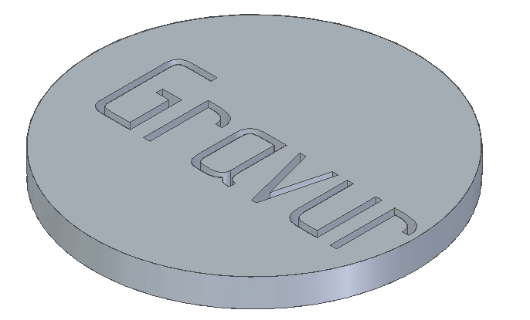
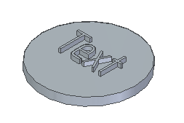
Tipp für Gravur:

So könnte der Einkaufswagenchip auch aussehen
Einkaufswagenchip

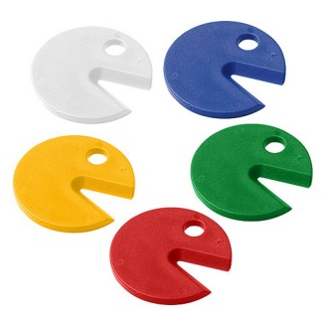
http://www.werbemittel-kollektiv.de/einkaufswagenchip-anti-zecke-werbemittel

Maße: Ø 23 mm Stärke: 2 mm

